23 мая - «Всемирный день черепахи»
Подготовила: воспитатель Асеева С. Ф.
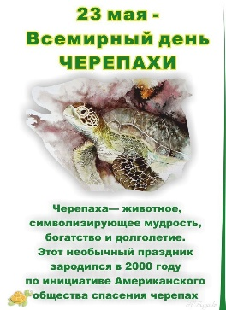
Черепахи – одни из древнейших жителей нашей планеты. Они остались такими же, как и их предки 100 -200 миллионов лет назад. Все черепахи являются долгожителями: 150лет – нормальный возраст для сухопутной черепахи. Бывает, живут они по 200 и более лет. Некоторые виды черепах поражают своей силой: зеленая морская черепаха может унести столько человек, сколько поместится на ее панцире. Есть и агрессивные представители этих животных. Знаменитые каймановые черепахи очень кусачие: хватают змей, птиц не берегу и в вое, были случаи, когда они кусали купающихся людей.
Черепахи не боятся холода, могут ползать по льду. Интересны своим поведением. Например, грифовая черепаха ловит рыб на «червя»: притаится на дне, раскроет пасть и периодически высовывает ярко – красный вырост на «спинке» языка, очень похожий на извивающего червяка.
У большинства людей черепаха ассоциируется с неповоротливость и медлительностью. У многих народов эти черепашьи качества вошли в пословицы и поговорки. А вот на островах Фиджи черепаху считают символом быстроты, только речь идет не о сухопутных, а морских черепахах. Всех черепах легко отличить по твердому панцирю, который покрывает животное сверху и снизу. Черепах неприхотливых в еде, питаются в основном растениями, долго могут обходится без пищи. Морские черепахи всю жизнь проводят в вое и на берег выползают для того чтобы отложить яйца, причем всегда выбирают то место, где когда – то появились сами, даже если им придется проплыть тысячи километров, чтобы достичь этого места. Выкопав на берегу ямку, самка откладывает несколько десятков кожистых яиц, а затем возвращается обратно в море. Через несколько недель из яиц вылупляются маленькие черепашата, которые, едва выбравшись из скорлупы, спешат со всех ног к морю, потому что там, в отличие от суши, они будут находится в большей безопасности. Самые крупные морские черепахи- кожистые. Длиной они могут быть до 4 метров, в поисках добычи легко погружаются на глубину одного километра. Черепаха – просто чудо!
Однажды в Карибском море черепаха спасла жизнь человеку, оказавшему за бортом в море. На его счастье рядом оказалась черепаха за панцирь он ухватился. А черепаха, спасая, человека 15 часов не погружалась в воду, пока не пришла помощь. О каких е качествах черепах рассказала нам эта история?
Но, к сожалению, некоторые виды черепах постепенно исчезают, и они занесены в Красную книгу.
Лишь на первый взгляд Всемирный День Черепахи может показаться смешным или несерьезным праздником. На самом деле он поднимает очень важный вопрос и призван обратить внимание общественности на то, что неразумное обращение с редкими видами животных, такими как черепахи, может стоить исчезновения удивительного и прекрасного вида. Во всем мире эти рептилии вызывают восхищение и до конце не изучены их сложные поведенческие реакции.
Черепаха, черепаха
Носит панцирь, как рубаху.
Ничего прочнее нет.
Это же - бронежилет.
Острый рог не пробивает,
Острый зуб не прогрызает
И копытом не разбить.
Очень в нем удобно жить.
Мы с ребятами, нашей группы, решили провести совместный день посвященный черепашкам, черепахам и черепашонкам. Ребятам читали стихи, сказки, посмотрели презентацию о черепахах и играли в разные игры. Дети показали свои знания в играх «Найди панцирь для черепахи», рисовали нетрадиционным способом забавных черепахах. А так же устроили соревнования с мешочками на спине и бег с препятствием. Ребята, радостно болели за соревнующими. Все прошло познавательно и с задором. Думаю все остались довольны.
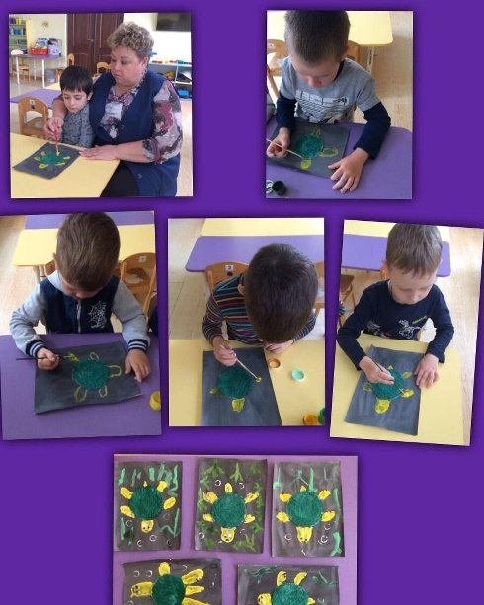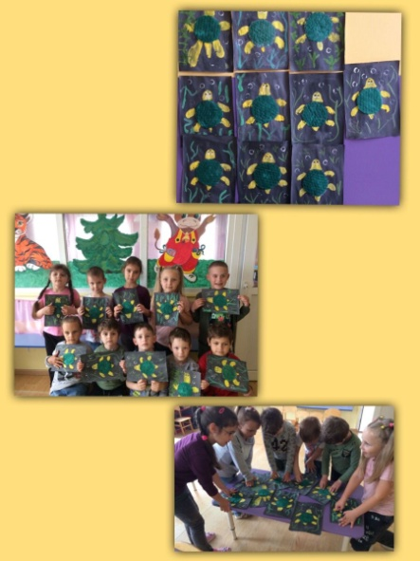
Источник: https://ds44.edu.korolev.ru/всемирный-день-черепахи-23-мая/
https://kakoysegodnyaprazdnik.ru/prazdnik/vsemirnyj-den-cherepahi/

